internetowy katalog muzyczny

Schemat modelu danych

Ostatnia modyfikacja: 01.05.2020



1 Przedstawienie danych w postaci klas 3

2 modelu klas danych i powiązań między nimi 3

3 Użytkownicy 4

3.1 Klasa User 4

3.2 Przechowywane dane 4

4 Wykonawcy 5

4.1 Klasy 5

4.2 Przechowywane dane 5

5 Utwory muzyczne 6

5.1 Klasy 6

5.2 Przechowywane dane 6



# Przedstawienie danych w postaci klas

Warstwy serwera aplikacji internetowej wykorzystuje mapowanie obiektowo relacyjne do przechowywania danych w bazie danych. Dokładna struktura bazy danych zależy od samych algorytmów mapowania i w niniejszym dokumencie został przedstawiony model danych na wyższym poziomie abstrakcji, za pomocą klas. Niektóre dodatkowe dane przechowywane w implementacji nie zostały opisane w tym dokumencie.

# modelu klas danych i powiązań między nimi

Poniższy schemat przedstawia klasy danych w modelu aplikacji oraz połączenia relacyjne między nimi.

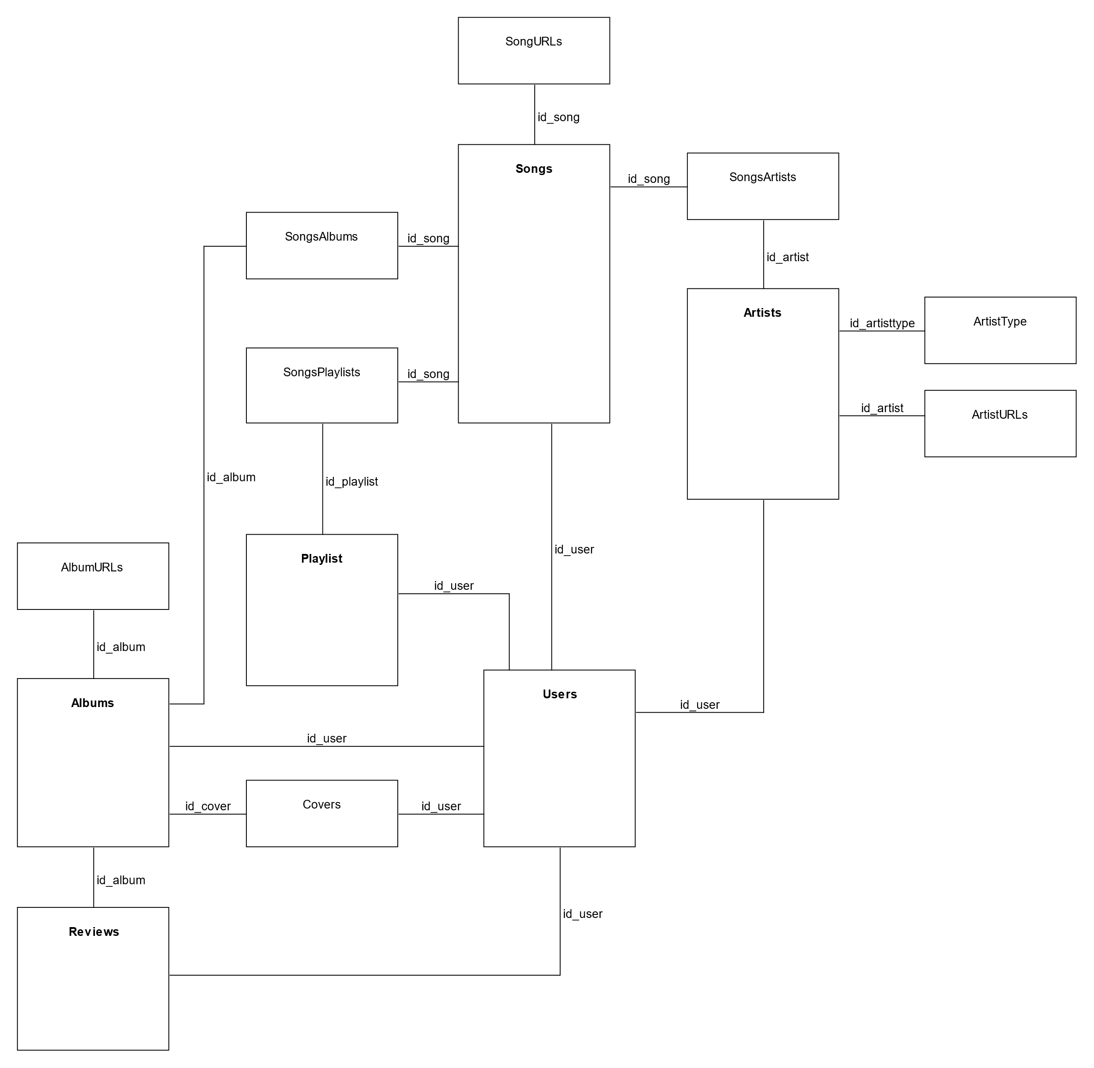

# Użytkownicy

## Klasa User

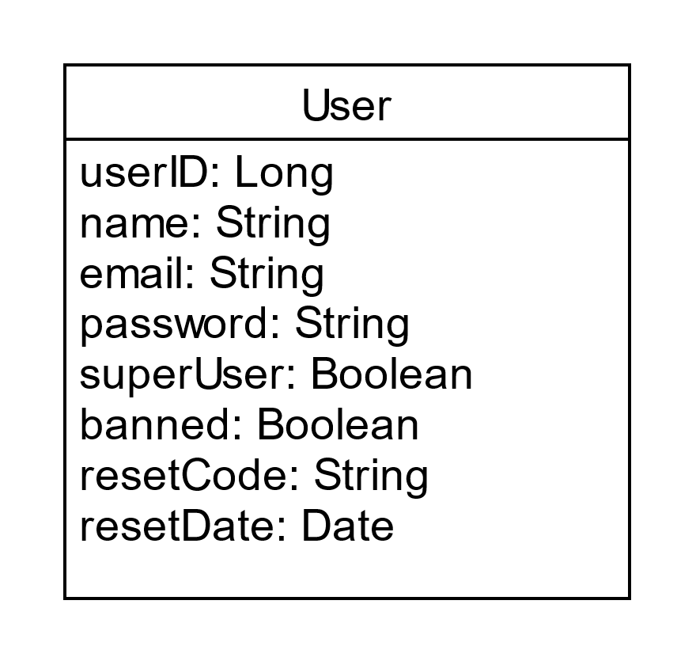

## Przechowywane dane

* userID – identyfikator użytkownika
* name – nazwa użytkownika
* email – adres e-mail
* password – bezpiecznie przechowywane hasło (w postaci hash)
* superUser – czy użytkownik ma uprawnienia administratora
* banned – czy konto jest zablokowane
* resetCode – aktualny kod umożliwiający zmianę hasła
* resetDate – data utworzenia kodu do resetu hasła

# Wykonawcy

## Klasy

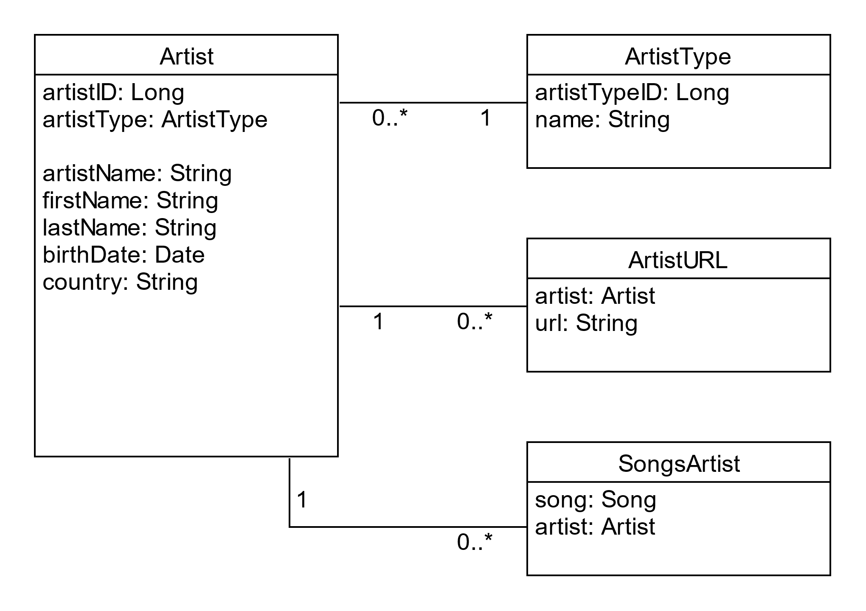

### Przechowywane dane

* Klasa Artist
  + artistID – identyfikator wykonawcy
  + artistType – rodzaj działalności muzycznej (np. wokalista)
  + artistName – pseudonim artystyczny lub nazwa zespołu
  + firstName – imię
  + lastName – nazwisko
  + birthDate – data założenia zespołu bądź data urodzenia
  + country – kraj pochodzenia
  + created_date – data utworzenia rekordu
  + created_id_user – identyfikator użytkownika, który utworzył rekord
  + modified_date – data ostatniej modyfikacji rekordu
  + modified_id_user – identyfikator użytkownika, który zmodyfikował rekord
* Klasa ArtistType
  + artistTypeID – identyfikator
  + name – nazwa typu działalności muzycznej (np. wokalista, perkusista)
* Klasa ArtistURL
  + artist – wykonawca, do którego przypisany jest URL
  + url – adres URL np. strony internetowej zespołu muzycznego
* Klasa SongsArtist
  + song – piosenka
  + artist – wykonawca

# Utwory muzyczne

## Klasy

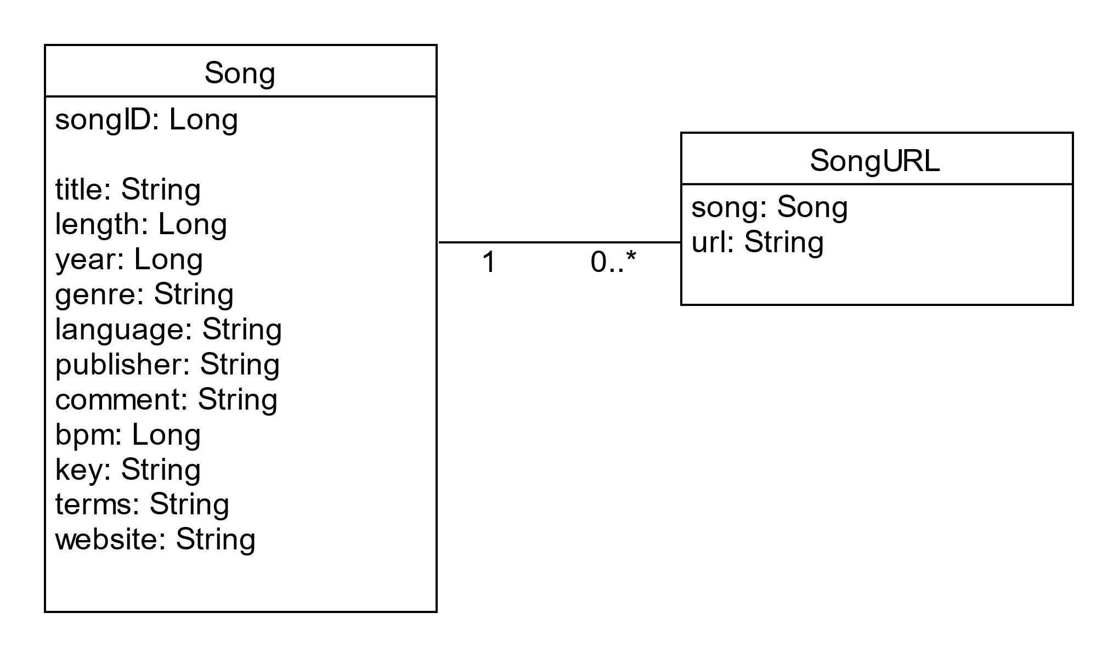

### Przechowywane dane

* Klasa Song - przechowuje szczegółowe informacje o utworach muzycznych.
* Klasa SongURL
  + song – piosenka, do której przydzieony jest adres
  + url – adres URL powiązany z piosenką np. możliwość jej zakupienia

jj